《天体科学与科幻》本科课程教学大纲

一、课程基本信息
课程名称 | （中文）天体科学与科幻
 | （英文）Astroscience and Science Fiction
课程代码 | 2138853 | 课程学分 |  | 2
课程学时 | 32 | 理论学时 | 32 | 实践学时 |  | 0
开课学院 | 教育学院 | 适用专业与年级 |  | 全校各专业
课程类别与性质 | 通识教育必修 | 考核方式 |  | 考查
选用教材 | 自编讲义 |  |  | 是否为  马工程教材 |  | 否
先修课程 | 无
课程简介 | 随着近几年的 “科幻热”，掀起了广大科幻迷对理论物理知识的兴趣，让理论物理重新成为一种时尚。本课程始于科幻终于科学，带领同学们从科学的角度，一起了解物理学这门科学对人类的重要性，重温理论物理的迷人之处。众所周知，科幻电影《星际穿越》是好莱坞著名导演克里斯托弗・诺兰 (Christopher Nolan) 执导的，在全世界上映后迅速成为一部 “现象级” 电影，引发了人们对科幻电影的探讨，从而掀起大家了解理论物理学的热潮。学习本课程，实质上就是了解理论物理，通过学习理论物理，可以使学生深入了解物理学在自然科学中对世界做出的巨大贡献，物理学对人类有着极其深远的意义，从而重视对物理学知识的掌握和了解。课程以讲授为主，适当开展课堂讨论，观看有关音像资料。通过本课程的学习，目的是使学生对理论物理产生浓厚的兴趣，了解物理在自然科学中的重要作用，能比较全面系统地掌握科学和科幻的区别，在以后的学习中能积极努力，有着对人类和世界科学的贡献的尊敬；这门课程在培养学生的热爱科学的情感、丰富学生的物理学知识、加强学生的人文修养等方面有着极其重要的作用。
选课建议与学习要求 | 无
大纲编写人 | （签名） |  | 制/修订时间 |  | 2024年3月6
专业负责人 | 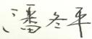（签名） |  | 审定时间 |  | 2024年3月6
学院负责人 | 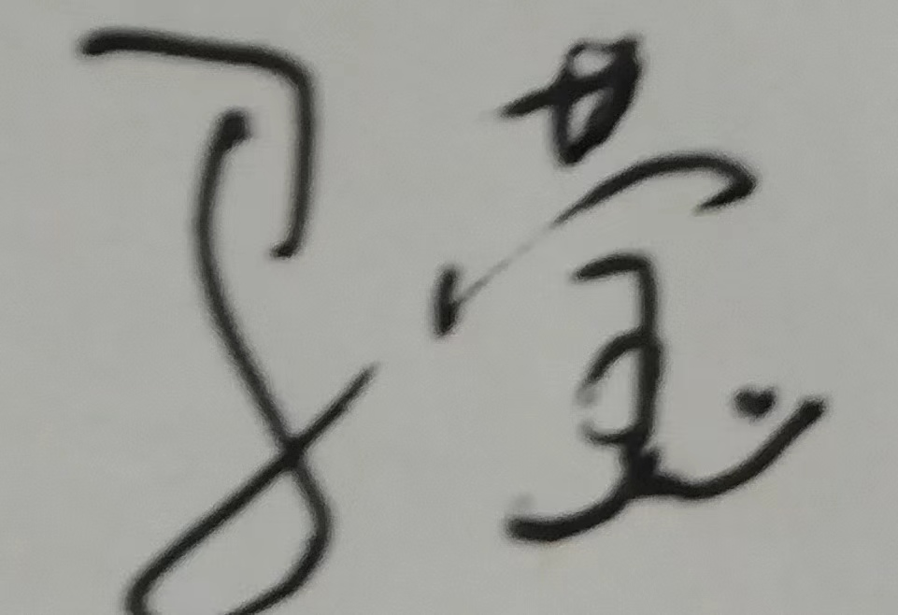（签名） |  | 批准时间 |  | 2024年3月6

二、课程目标与毕业要求

（一）课程目标
类型 | 序号 | 内容
知识目标 | 1 | 1. 通过对诺贝尔物理学奖获得者了解，认识天体物理物的重要作用，了解基普索恩的研究领域和科学态度。  2. 应用口头和书面形式，阐述自己的观点，有效沟通和展示。
 | 2 | 1. 了解课堂的内容，对自己已有的物理知识的认识，并且学习一些的物理知识。  2. 了解提出的问题。
技能目标 | 3 | 1. 对物理知识的解读，能够科学的看待科幻和科学的区别，培养学生的热爱科学和追求科学的想法。  2. 知道如何科学的看待科幻。
 | 4 | 1. 了解科学中黑洞的内容。  2. 知道暗物质、暗能量的物理学内容。  3. 了解相对论知识的历史和发展，以及他对人类的重要作用。
素养目标  (含课程思政目标) | 5 | 1. 科学态度是严谨、认真、刻苦的。

（二）课程支撑的毕业要求
LO112：通过对诺贝尔物理学奖获得者了解，认识天体物理物的重要作用，了解基普索恩的研究领域和科学态度。应用口头和书面形式，阐述自己的观点，有效沟通和展示。
LO711：了解课堂的内容，对自己已有的物理知识的认识，并且学习一些的物理知识。
LO512：对物理知识的解读，能够科学的看待科幻和科学的区别，培养学生的热爱科学和追求科学的想法。
L714：爱护环境：具有爱护环境的意识和自然和谐相处的环保理念。

（三）毕业要求与课程目标的关系
毕业要求 | 指标点 | 支撑度 | 课程目标 | 对指标点的贡献度
LO112 | 1 | M | 爱岗敬业，热爱所学专业，勤学多练，锤炼技能。熟悉本专业相关的科学依据，在实习实践中自觉遵守职业规范，具备职业道德操守。 | 100%
LO711 | 1 | M | 1.在工作中会收集、整理有用的素材和及各类信息。  2.能完成条理清晰、重点突出、层次分明、富有逻辑的解释天体物理的几个知识点。 | 100%
L714 | 1 | M | 有质疑精神，有科学分析问题。 | 100%

三、课程内容与教学设计

（一）各教学单元预期学习成果与教学内容
单元 | 知识点 | 能力要求 | 教学难点
一．绪论：介绍课程整体情况 | 1.1 探索宇宙  1.2 科学家对宇宙的探索 | 1. 知道人类对宇宙的认识还在进一步探索中，学习黑洞、引力波、时空弯曲的概念。  2. 了解物理学对探索宇宙很重要，人类对宇宙的了解其实十分有限。 | 科学态度是严谨、认真、刻苦的。中国近年来航天事业飞速发展成为世界先进国家。
二．介绍科学与科幻的区别 | 2.1 科幻  2.2 科学  2.3 科学与科幻的区别 | 1. 知道科学和科幻的区别。  2. 了解科学的重要性，科学是科幻的基础，科幻是科学对美的创造。 | 科幻的思维和科学的区别
三．系统讲解天体物理学知识 |  |  | 正确提出科幻中，学生感兴趣的问题
四．讲解宇宙学的物理知识 | 4.1 提出科幻中的问题，虫洞是不是真的存在。  4.2 正确看待科幻的内容，科幻是没有得到验证和科学依据的想象。  4.3 分组 | 了解提出的问题 | 正确提出科幻中，学生感兴趣的问题
五．按组进行 PPT 讲解并打分 | 5.1 每组讲解 PPT  5.2 打分和排名  5.3 分析原因、分享经验、总结成功和失败原因。 | 1. 知道如何科学的看待科幻。  2. 了解每组讲解的议题。 | 用科学的眼光看科幻
六．分析每组特点及排名原因 | 6.1 每组讲解 PPT  6.2 打分和排名  6.3 分析原因、分享经验、总结成功和失败原因。 | 1. 知道科学的眼光看科幻。  2. 了解科学的重要性，科学对人类进步的意义，学习科学的态度对待事物。 | 科幻的思维和科学的思维区别
 | 7.1 进一步讲解学生在 PPT 中的物理学内容黑洞的知识。  7.2 黑洞和 2017 年诺贝尔奖基普索恩的关系。  7.3 相对论知识初步涉及。 | 了解科学中黑洞的内容。 | 理论物理知识 — 相对论和相对论应用。
八．分组讲解热点词语的理论物理知识 | 8.1 讲解暗物质、暗能量的内容。 | 1. 知道暗物质、暗能量的物理学内容。  2. 了解科学的重要性，对人类的贡献，以及人类的渺小。 | 理论物理学知识 —— 暗能量、暗物质
九．总结各组讲解情况 | 9.1 空间维度  9.2 相对论知识的进一步了解。 | 了解相对论知识的历史和发展，以及他对人类的重要作用。 | 相对论知识内容的理解。
十．复习回顾 | 10.1 回顾人类宇宙探索的历程。  10.2 复习理论物理学知识。  10.3 总结作业 | 知道宇宙的探索还在不断进行中，科学是人类认识宇宙和自身的重要的重要手段。 | 在宇宙中人类的渺小和在地球上人类的不断努力追求真理，人类的智慧多么令人惊叹。

（二）教学单元对课程目标的支撑关系
课程目标  教学单元 | 1 | 2 | 3 | 4 | 5 | 6
一．绪论：介绍课程整体情况 | √ |  |  |  | √ | √
二．介绍科学与科幻的区别 | √ |  | √ |  | √
三．系统讲解天体物理学知识 |  | √ |  | √
四．讲解宇宙学的物理知识 |  | √ |  | √
五．按组进行 PPT 讲解并打分 |  | √ |  | √
六．分析每组特点及排名原因 |  | √ |  | √
七．理论物理的热点词汇和分组 |  | √ |  | √
八．分组讲解热点词语的理论物理知识 |  | √ |  | √
九．总结各组讲解情况 |  | √ |  | √
十．复习回顾 |  | √ |  | √

（三）课程教学方法与学时分配
教学单元 | 教与学方式 | 考核方式 | 学时分配
 |  |  | 理论 | 实践 | 小计
一．绪论：介绍课程整体情况 | 讲授、课堂讨论 |  | 2 | 0 | 2
二．介绍科学与科幻的区别 | 讲授、课堂讨论 |  | 2 | 0 | 2
三．系统讲解天体物理学知识 | 讲授 |  | 2 | 0 | 2
四．讲解宇宙学的物理知识 | 讲授 |  | 2 | 0 | 2
五．按组进行 PPT 讲解并打分 | 讲授、分组讨论、 | 打分 | 4 | 0 | 4
六．分析每组特点及排名原因 | 讲授 |  | 6 | 0 | 6
七．理论物理的热点词汇和分组 | 讲授、分组讨论、 |  | 4 | 0 | 4
八．分组讲解热点词语的理论物理知识 | 讲授 | 报告写作 | 4 | 0 | 4
九．总结各组讲解情况 | 讲授 |  | 4 |  | 4
十．复习回顾 | 讲授 | 试卷 | 2 |  | 2
合计 |  |  | 32 |  | 32

四、课程思政教学设计
各教学单元通过案例选择以及作业要求，在本课程进行思政教学

五、课程考核
总评构成 | 占比 | 考核方式 | 课程目标 |  |  |  |  |  | 合计
 |  |  | 1 | 2 | 3 | 4 | 5 | 6
X1 | 20 | 学习报告 | 50 |  | 40 |  | 10 |  | 100
X2 | 20 | PPT展示 | 50 |  | 30 |  | 10 | 10 | 100
X3 | 20 | 平时作业成绩 |  | 40 |  | 40 | 10 | 10 | 100
X4 | 40 | 随堂测验 | 15 | 20 | 20 | 25 | 10 | 10 | 100

